**教职工年度考核填报操作手册**

1.进入考核表

登录人事系统后在界面中找到“服务大厅”，点击教职工考核下的“年度考核登记表”，进入考核表。图-1

提示：如果在第一行未看到考核表，请点击服务大厅下的下拉框，展开整个服务大厅。

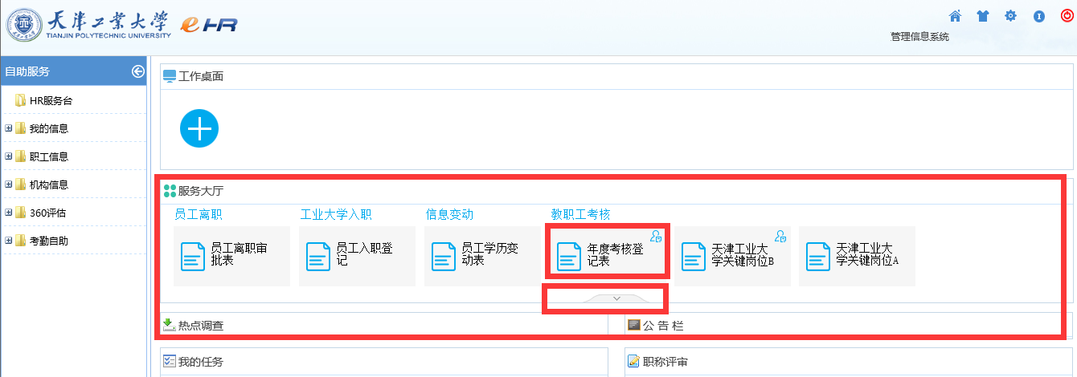

图-1

2.填写个人总结

在考核表中填写 “工作总结内容”，填写完成后单击左上的“保存”按钮。图-3

提示：工作总结内容分两页，第一页限字数1700字，第二页限字数600字。

当超出当页字数限制，保存时会提示超出字数，单击“确定”后再单击“保存”系统会自动截取掉超出部分。图-2

总结内容字数不超过1700字但空行或分段过多时，超出了页面大小，打印会出现多页的情况，请自行调整格式，确保不超过页面范围。出现如图-4右侧的上下拖动条时一般不能正常打印。

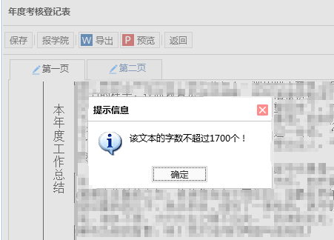

图-2

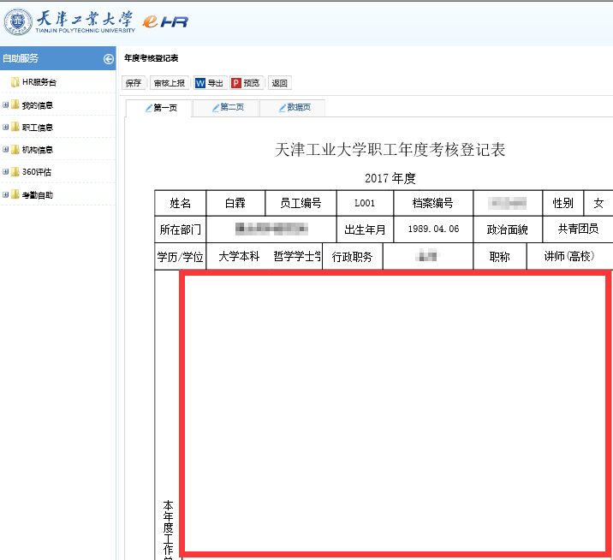

图-3

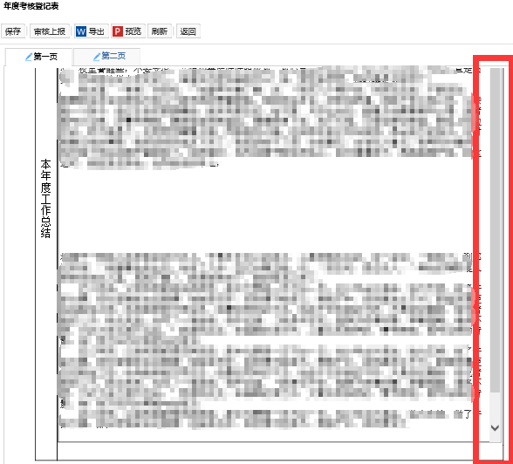

图-4

3.上报考核表

填写完成后点击“预览”生成pdf文件，查看格式是否正常，确认无误后单击左上“审核上报”图-5，弹出的提示“您确认要执行此操作”选择“确定”。

提示：在“审核上报”前可以先点击“导出”或“预览”导出该考核表格的word及pdf文件，方便打印。

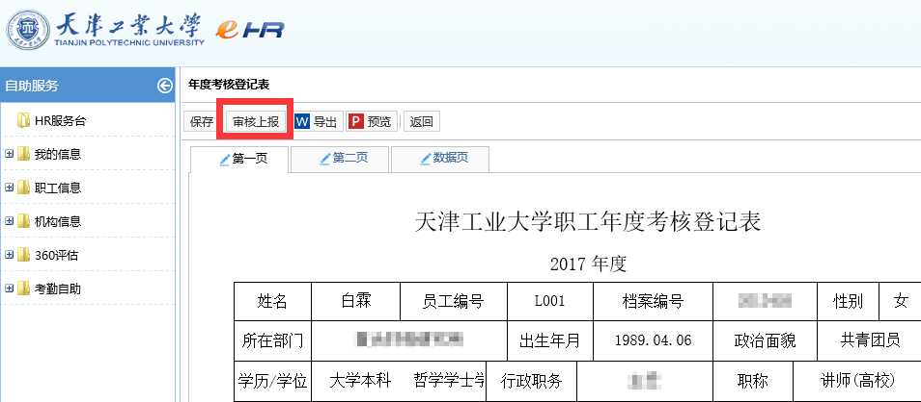

图-5

4.打印

已经点审核上报后需要打印该表格的，点击“年度考核登记表”右上的人形图标，图-6，进入“我的申请”界面

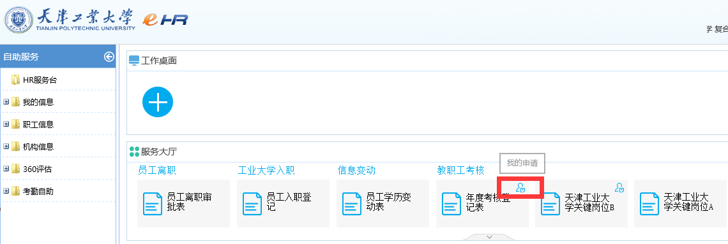

图-6

点击“浏览打印”进入登记表内容界面。图-7

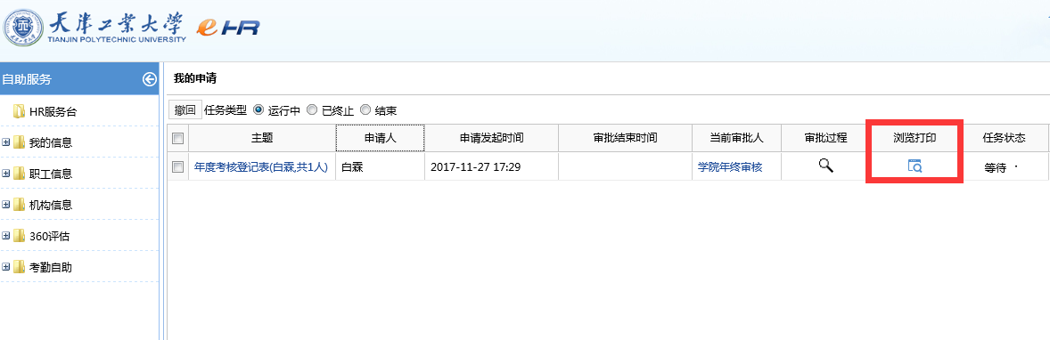

图-7

依次点击“功能导航”-“打印输出”-“年度考核登记表”-“打印”-“当前人”，图-8、图-9。也可以点击“当前人员生成pdf/word”再打印。

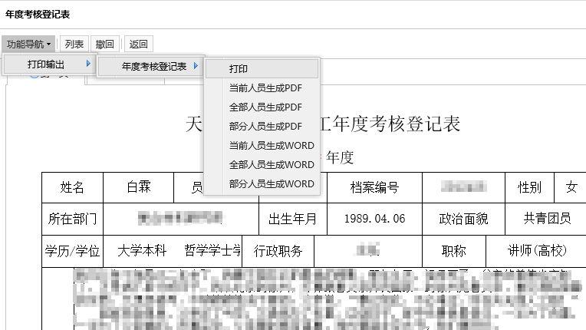

图-8

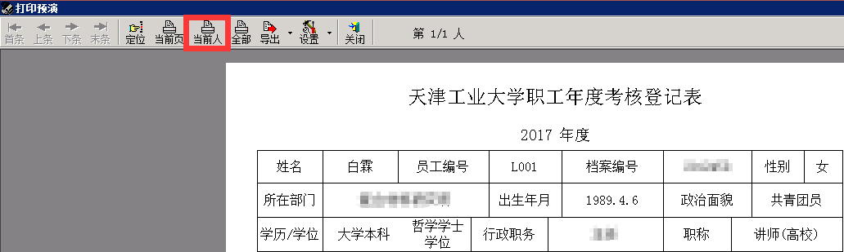

图-9

提示：考核流程已经结束的，需要在我的申请中点击“结束”，从已经结束的考核中查询需要打印的记录

5.撤回

未被考核人查看的考核表允许教职工本人撤销，进入“我的申请”(如何进入我的申请见第四步打印)界面，勾选需要撤销的记录，单击“撤回”，在弹出的提示框选择“确定”完成撤回，撤回的内容可以通过点击“年度考核登记表”重新编辑然后再审核上报。图-10

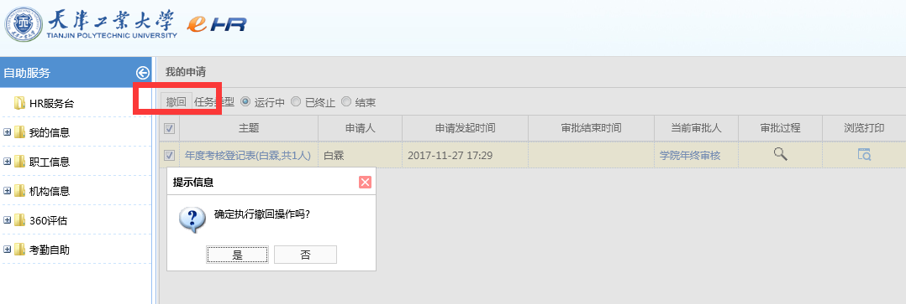

图-10

6.驳回

已经被考核人查看的考核表不允许再撤回，如果需要重新编辑，需要审核人点击“驳回”，被“驳回”的考核表右上会有橙色标记，图-10，点击橙色标记进入考核表进行修改后再次点击“审核上报”完成上报。

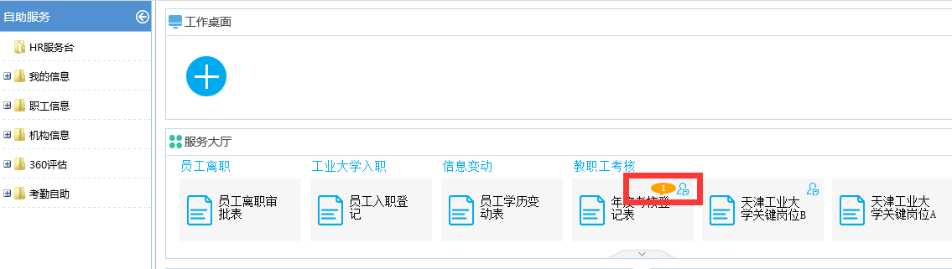

图-11

提示：这里是点击橙色标记，不要点击下面的“年度考核登记表”，否则进入的是空表。

也可以点击服务大厅下面的“我的任务”中的记录进入被驳回的考核表。图-12

